**2022-2023学年石家庄市长安区七年级（下）期末数学试卷**

**一、选择题（本大题共16个小题，共42分，1～10小题，每题3分；11～16小题，每题2分，在每小题给出的四个选项中，只有一项是符合题目要求的）**

1．如图，△*BCE*的一个外角是（　　）

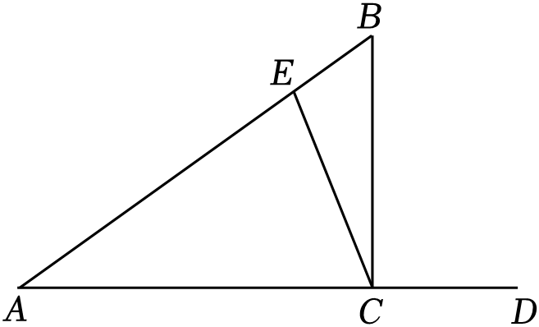

A．∠*A* B．∠*ACE* C．∠*AEC* D．∠*BCD*

2．若*a*3•*a*□＝*a*7，则□表示的数是（　　）

A．3 B．4 C．5 D．6

3．将不等式﹣4*x*＞2的两边同时除以﹣4，得（　　）

A．*x*＞﹣2 B．*x*＜﹣2 C． $x＜−\frac{1}{2}$ D． $x＞−\frac{1}{2}$

4．下列线段能构成三角形的是（　　）

A．12 cm，7 cm，5 cm B．6 cm，7 cm，14 cm

C．9 cm，11 cm，5 cm D．4 cm，10 cm，6 cm

5．如图，将△*ABC*沿射线*AB*平移得到△*DEF*，下列线段的长度能表示平移距离的是（　　）

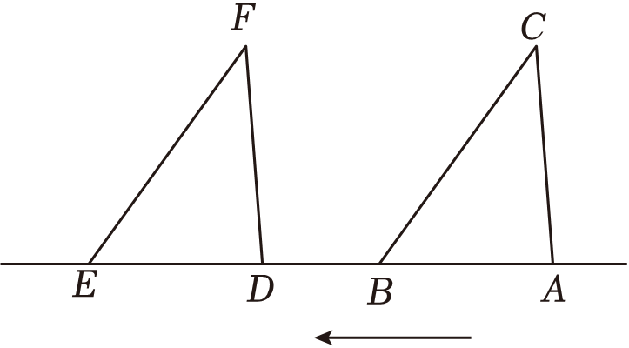

A．*AB* B．*BE* C．*BD* D．*AE*

6．将0.00005用科学记数法表示成*a*×10*n*的形式，下列说法正确的是（　　）

A．*a*，*n*都是负整数

B．*a*，*n*都是正整数

C．*a*是负整数，*n*是正整数

D．*a*是正整数，*n*是负整数

7．如图，将一个直角三角形纸片的直角顶点放在直线*l*上的点*O*处，固定直线*l*，当纸片绕着点*O*在直线*l*上方旋转时，∠1与∠2的度数会发生改变，则∠1与∠2（　　）

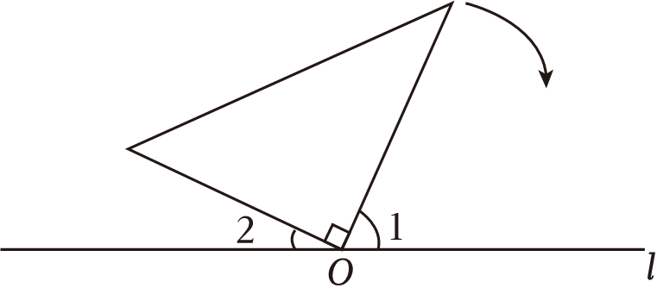

A．是对顶角 B．互为余角

C．互为邻补角 D．互为补角

8．下面是计算（*a*2）3•*a*5的过程：

|  |
| --- |
| 解：（*a*2）3•*a*5＝*a*6•*a*5（①）  ＝*a*11.（②） |

步骤①、②分别是（　　）

A．合并同类项，同底数幂的乘法

B．幂的乘方，同底数幂的乘法

C．幂的乘方，积的乘方

D．积的乘方，合并同类项

9．下列图形中，∠1＝∠2一定成立的是（　　）

A．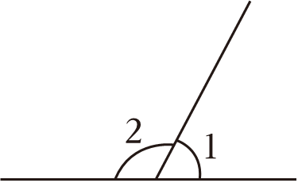 B．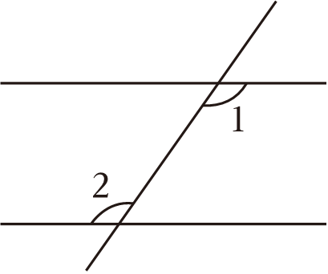

C．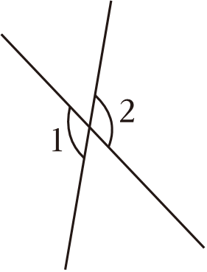 D．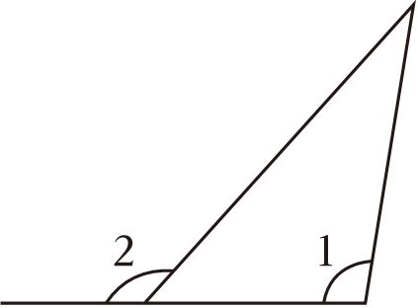

10．解关于*x*，*y*的二元一次方程组 $\left\{\begin{matrix}3x+ay=4① \\ 2x−by=−3②\end{matrix}\right.$，由①﹣②可直接消去未知数*y*，则*a*和*b*满足的条件是（　　）

A．*a*＝*b* B．*ab*＝1 C．*a*+*b*＝1 D．*a*+*b*＝0

11．在对多项式2*x*3﹣8*x*因式分解的过程中，没有用到的方法有（　　）

A．提公因式*x* B．平方差公式

C．完全平方公式 D．提公因式2

12．将直角三角板*ABC*按如图所示的方式摆放，其中*m*∥*n*，∠*ABC*＝90°，若∠α＝42°，则∠β＝（　　）

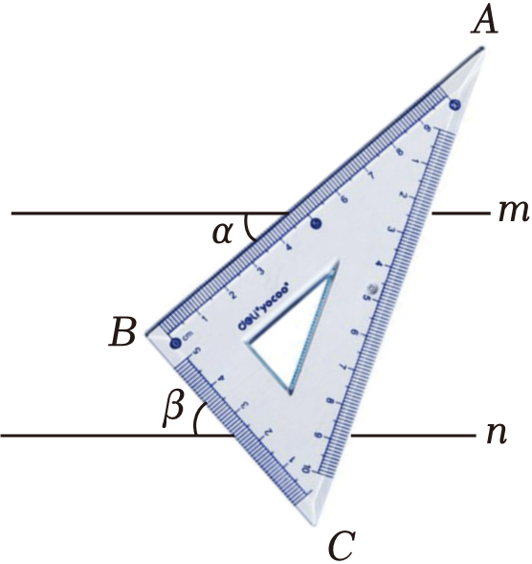

A．48° B．30° C．60° D．42°

13．某超市花费1140元购进苹果100千克，销售中有5%的正常损耗，为避免亏本（其它费用不考虑），售价至少定为多少元/千克？设售价为*x*元/千克，根据题意所列不等式正确的是（　　）

A．100（1﹣5%）*x*≥1140 B．100（1+5%）*x*≥1140

C．100（1+5%）*x*≤1140 D．100（1﹣5%）*x*≤1140

14．定理：两条直线被第三条直线所截，如果内错角相等，那么这两条直线平行．

已知：如图，直线*m*，*n*被直线*l*所截，∠1＝∠2．

对*m*∥*n*说明理由．

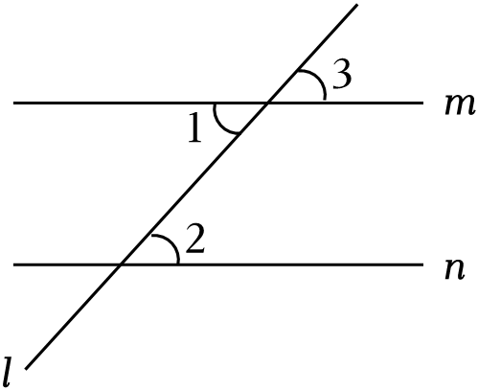

|  |
| --- |
| 方法1：  如图，∵∠1＝∠2＝62°（量角器测量所得），  ∠1＝∠3＝62°（对顶角相等），  ∴∠2＝∠3（角的度数相等）．  ∴*m*∥*n*（同位角相等，两直线平行）． |
| 方法2：  如图，∵∠1＝∠2（已知），  ∠1＝∠3（对顶角相等），  ∴∠2＝∠3（等量代换），  ∴*m*∥*n*（同位角相等，两直线平行）． |

下列说法正确的是（　　）

A．方法1只要测量够100组内错角进行验证，就能说明该定理的正确性

B．方法1用特殊到一般的数学方法说明了该定理的正确性

C．方法2用严谨的推理说明了该定理的正确性

D．方法2还需说明其他位置的内错角，对该定理的说明才完整

15．小羽制作了如图所示的卡片*A*类，*B*类，*C*类各50张，其中*A*，*B*两类卡片都是正方形，*C*类卡片是长方形，现要拼一个长为（5*a*+7*b*），宽为（7*a*+*b*）的大长方形，那么所准备的*C*类卡片的张数（　　）

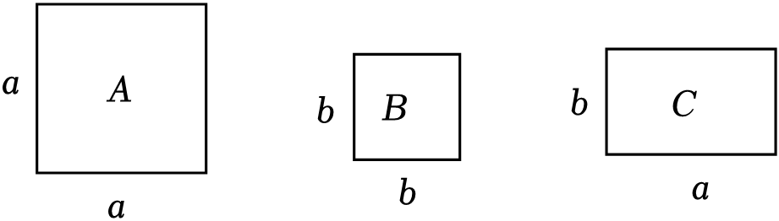

A．够用，剩余4张 B．够用，剩余5张

C．不够用，还缺4张 D．不够用，还缺5张

16．如图，点*B*是射线*AM*上一点，且∠*A*＝40°，下列结论：

结论Ⅰ：若△*ABC*是直角三角形，则有∠*C*＝90°．

结论Ⅱ：当△*ABC*是钝角三角形时，则有90°＜∠*C*＜180°．

下列说法正确的是（　　）

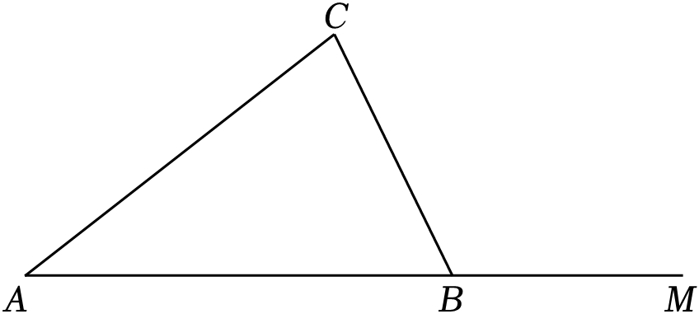

A．结论Ⅰ和结论Ⅱ都正确

B．结论Ⅰ和结论Ⅱ都不正确

C．只有结论Ⅰ正确

D．只有结论Ⅱ正确

**二、填空题（本大题共4个小题，每空2分，共12分.把答案写在横线上）**

17．因式分解：1﹣4*m*+4*m*2＝　 　．

18．如图，*CD*是△*ABC*的中线，*DP*⊥*AC*于点*P*，*DQ*⊥*BC*于点*Q*．已知：*AC*＝8cm，*BC*＝10cm，*DQ*＝3cm，则*DP*＝　 　cm．

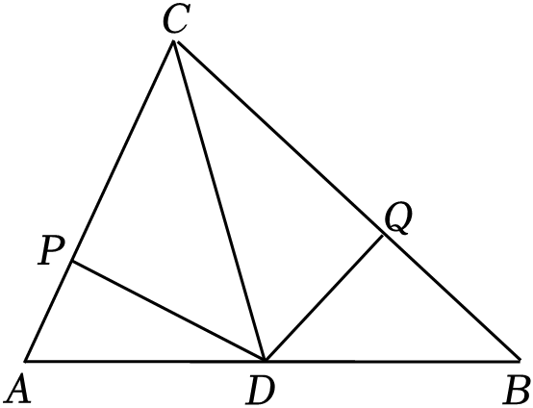

19．按如图的运算程序进行运算，当运算到“判断结果是否大于29”为一次运算．

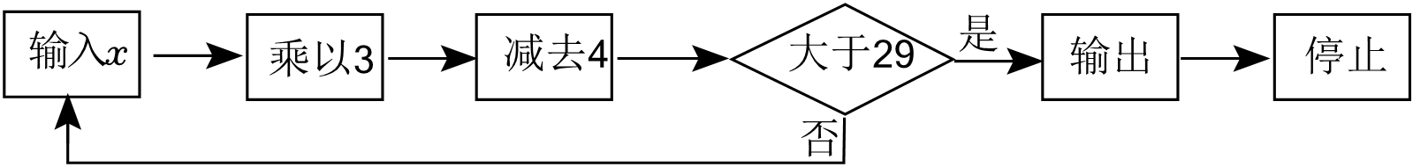

（1）当*x*＝6时，输出的数值是 　 　；

（2）若该程序只运行了2次运算就停止了，则*x*的取值范围为 　 　．

20．在一个三角形中，如果有一个角是另一个角的2倍，我们称这两个角互为“开心角”，这个三角形叫做“开心三角形”．例如：在△*ABC*中，∠*A*＝70°，∠*B*＝35°，则∠*A*与∠*B*互为“开心角”，△*ABC*为“开心三角形”．

（1）若△*ABC*为开心三角形，∠*A*＝132°，则这个三角形中最小的内角为 　 　°；

（2）若△*ABC*为开心三角形，∠*A*＝60°，则这个三角形中最小的内角为 　 　°．

**三、解答题（本大题有5个小题，共46分，解答应写出文字说明或解题步骤）**

21．（8分）解不等式组，并把解集在数轴上表示出来． $\left\{\begin{matrix}x+4＞0① \\ 2(x−1)+3≥3x②\end{matrix}\right.$．

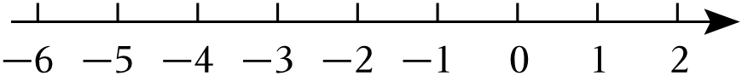

22．（8分）把下面的推理过程补充完整，并在括号内注明理由．

如图，已知∠*B*+∠*BCD*＝180°，∠*B*＝∠*D*．

试说明：∠*E*＝∠*DFE*．

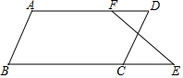

解：∵∠*B*+∠*BCD*＝180°（已知），

∴*AB*∥*CD*（ 　 　）．

∴∠*B*＝∠*DCE*（ 　 　）．

又∵∠*B*＝∠*D*（已知），

∴∠*DCE*＝　 　．

∴*AD*∥*BE*（ 　 　）．

∴∠*E*＝∠*DFE*（ 　 　）．

23．（10分）已知*x*，*y*满足方程组 $\left\{\begin{matrix}x−y=−2① \\ 2x+y=−1②\end{matrix}\right.$，求代数式（*x*﹣*y*）2﹣（*x*﹣2*y*）（*x*+2*y*）的值．

24．（10分）琥珀中学计划组织七年级师生举行“春季研学游”活动，活动组织负责人从旅游公司了解到如下租车信息：

|  |  |  |
| --- | --- | --- |
| 车型 | *A* | *B* |
| 载客量（人/辆） | 50 | 30 |
| 租金（元/辆） | 400 | 280 |

校方从实际情况出发，决定租用*A*，*B*型客车共10辆，且两种车型都要租用．租车费用不超过3500元．

（1）请问校方最多租用*A*型客车多少辆？

（2）在（1）的条件下，校方根据自愿原则，统计发现共有360人参加本次活动，请问合理的租车方案有哪几种？最省钱的租车方式是哪一种？

25．（10分）如图1，∠*PAQ*＝50°，*AE*平分∠*PAQ*，点*B*，*C*，*D*分别是射线*AQ*，*AP*，*AE*上的点（都不与点*A*重合），*BC*交*AE*于点*G*．设∠*ABC*＝α°．

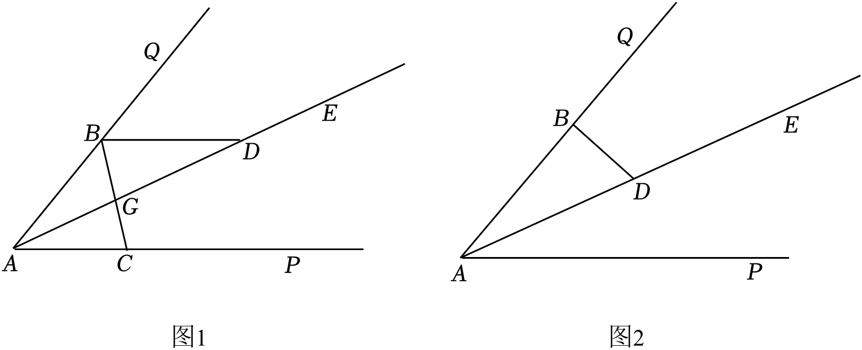

（1）如图1，当*BD*∥*AP*时，

①求∠*ADB*的度数；

②若∠*DBG*＝∠*BGD*，求α的值．

（2）如图2，若*DB*⊥*AQ*，是否存在α的值，使得△*GDB*中有两个角相等．若存在，直接写出α的值；若不存在，说明理由．

**参考答案**

**一、选择题（本大题共16个小题，共42分，1～10小题，每题3分；11～16小题，每题2分，在每小题给出的四个选项中，只有一项是符合题目要求的）**

|  |  |  |  |  |  |  |  |  |  |  |  |  |  |  |  |  |
| --- | --- | --- | --- | --- | --- | --- | --- | --- | --- | --- | --- | --- | --- | --- | --- | --- |
| 题号 | 1 | 2 | 3 | 4 | 5 | 6 | 7 | 8 | 9 | 10 | 11 | 12 | 13 | 14 | 15 | 16 |
| 答案 | C | B | C | C | B | D | B | B | C | D | C | A | A | C | C | B |

**二、填空题（本大题共4个小题，每空2分，共12分。把答案写在横线上）**

|  |  |  |  |  |
| --- | --- | --- | --- | --- |
| 题号 | 17 | 18 | 19 | 20 |
| 答案 | （1﹣2*m*）2 |  | （1）38 （2）5＜*x*≤11 | （1）16 （2）30°或40 |

**三、解答题（本大题有5个小题，共46分，解答应写出文字说明或解题步骤）**

21．解： $\left\{\begin{matrix}x+4＞0① \\ 2(x−1)+3≥3x②\end{matrix}\right.$，

解不等式①得：*x*＞﹣4.

解不等式②得：*x*≤1.

∴原不等式组的解集为﹣4＜*x*≤1.

∴该不等式组的解集在数轴上表示如图所示：

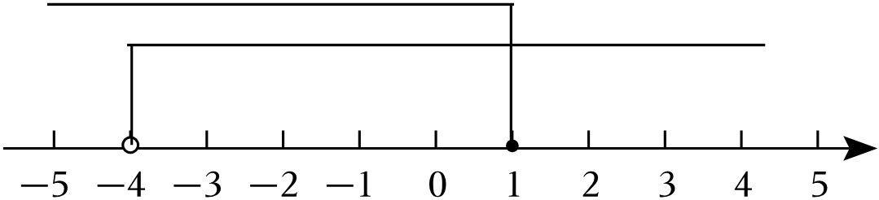

22．证明：∵∠*B*+∠*BCD*＝180°（已知），

∴*AB*∥*CD*（同旁内角互补，两直线平行）．

∴∠*B*＝∠*DCE*（ 两直线平行，同位角相等）．

又∵∠*B*＝∠*D*（已知），

∴∠*DCE*＝∠*D*（等量代换）．

∴∠*DCE*＝∠*D*，

∴*AD*∥*BE*（内错角相等，两直线平行），

∴∠*E*＝∠*DFE*（两直线平行，内错角相等）．

23．解：由①+②得：3*x*＝﹣3，解得*x*＝﹣1.

代*x*＝﹣1入①得：﹣1﹣*y*＝﹣2，

解得*y*＝1.

∵（*x*﹣*y*）2﹣（*x*﹣2*y*）（*x*+2*y*）

＝*x*2﹣2*xy*+*y*2﹣*x*2+4*y*2

＝﹣2*xy*+5*y*2，

∴（*x*﹣*y*）2﹣（*x*﹣2*y*）（*x*+2*y*）

＝﹣2×（﹣1）×1+5×12

＝7．

24．解：（1）设租用*A*型客车*x*辆，则租用*B*型客车（10﹣*x*）辆，

∵租车费用不超过3500元，

∴400*x*+280（10﹣*x*）≤3500，解得*x*≤5 $\frac{5}{6}$.

∵两种车型都要租用，∴1≤*x*≤5 $\frac{5}{6}$.

∵*x*为正整数，

∴校方最多租用*A*型客车5辆.

（2）∵共有360人参加本次活动，

∴50*x*+30（10﹣*x*）≥360，解得*x*≥3，

∴3≤*x*≤5 $\frac{5}{6}$，∴*x*可取3，4，5.

∴有三种租车方案：

①租用*A*型客车3辆，*B*型客车7辆，租车费用为3×400+7×280＝3160（元）；

②租用*A*型客车4辆，*B*型客车6辆，租车费用为4×400+6×280＝3280（元）；

③租用*A*型客车5辆，*B*型客车5辆，租车费用为5×400+5×280＝3400（元）.

其中最省钱的租车方式是租用*A*型客车3辆，*B*型客车7辆．

25．解：（1）①∵*AE*平分∠*PAQ*，∠*PAQ*＝50°，

∴∠*BAD*＝∠*CAD $=\frac{1}{2}$*∠*PAQ*＝25°.

∵*BD*∥*AP*，

∴∠*ADB*＝∠*CAD*＝25°.

②∵∠*DBG*＝∠*BGD*，

∴∠*DBG $=\frac{180°−∠ADB}{2}=\frac{180°−25°}{2}=$*77.5°.

∵*BD*∥*AP*，

∴∠*DBG*＝∠*ACB*＝77.5°，

∴∠*ABC*＝180°﹣∠*BAC*﹣∠*ACB*＝180°﹣50°﹣77.5°＝52.5°，即α＝52.5.

（2）∵*AE*平分∠*PAQ*，∠*PAQ*＝50°，

∴∠*BAD*＝∠*CAD $=\frac{1}{2}$*∠*PAQ*＝25°.

∵*DB*⊥*AQ*，∴∠*ABD*＝90°，

∴∠*ADB*＝180°﹣∠*BAD*﹣∠*ABD*＝180°﹣25°﹣90°＝65°.

当∠*BDG*＝∠*BGD*时，如图，

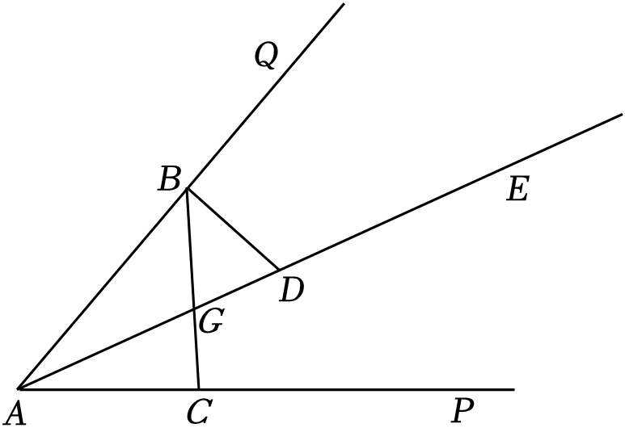

则∠*BDG*＝∠*BGD*＝65°.

∵∠*BGD*＝∠*BAD*+∠*ABC*，

∴∠*ABC*＝∠*BGD*﹣∠*BAD*＝65°﹣25°＝40°，即α＝40.

当∠*GBD*＝∠*GDB*时，如图，

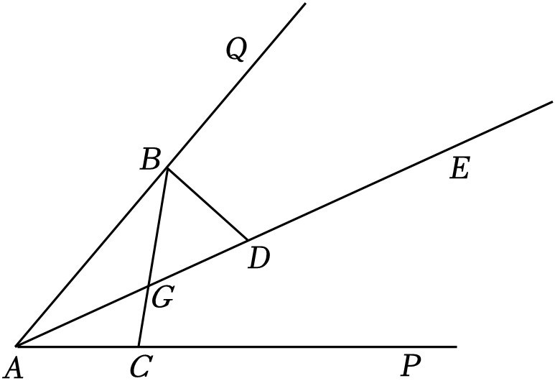

则∠*GBD*＝∠*GDB*＝65°.

∴∠*ABC*＝∠*ABD*﹣∠*GBD*＝90°﹣65°＝25°，即α＝25.

当∠*DBG*＝∠*DGB*，且点*G*在线段*AD*上，如图，

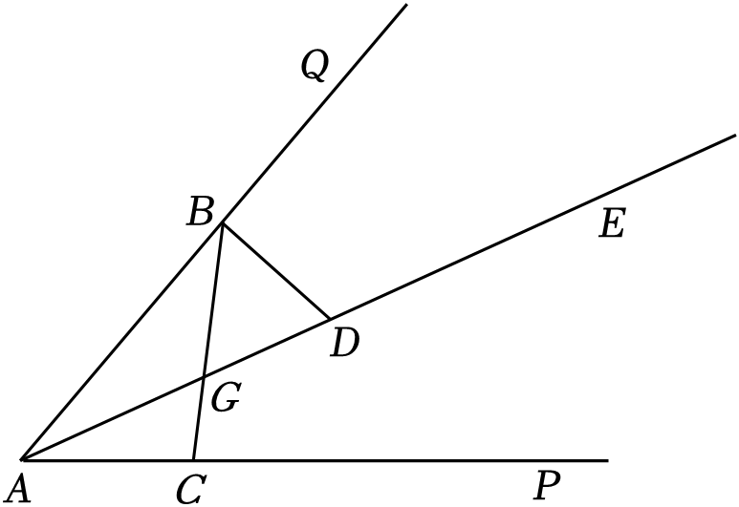

∴∠*DBG*＝∠*DGB $=\frac{180°−∠BDG}{2}=\frac{180°−65°}{2}=$*57.5°，

∴∠*ABC*＝∠*ABD*﹣∠*DBG*＝90°﹣57.5°＝32.5°，α＝32.5.

当∠*DBG*＝∠*DGB*，且点*G*在射线*DE*上，如图，

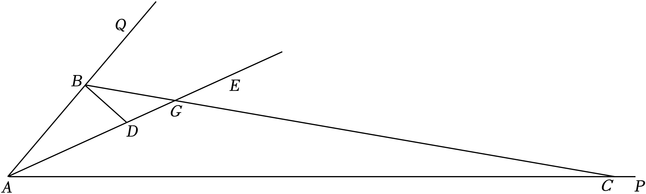

∵∠*ADB*＝∠*DBG*+∠*DGB*，即65°＝2∠*DBG*，

∴∠*DBG*＝32.5°，

∴∠*ABC*＝∠*ABD*+∠*DBG*＝122.5°，即α＝122.5．

综上，α的值为40或25或32.5或122.5．